- Je m’appelle………………………. Classe:……

Concours-JANVIER 2011-RÉPONSES
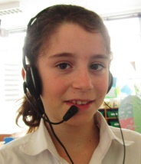
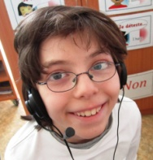
- Réponses correctes :
- Qui sont les deux personnes qui parlent?
Les deux personnes qui parlent sont : Augustus-4T, Manon-4L

- Mes amis, les monstres
- Les amis d’Augustin sont les petits monstres.
- Grande –Bouche aime les jeux-vidéo.
- Grand Nez a 6 ans.
- Cactus aime faire du cheval.
- Brulant ressemble au soleil.
- Croco a des dents de crocodile.
- Moche est moche mais intelligent.
- Boule n’est pas trop sympa.
- Chauve-souris a des ailes.
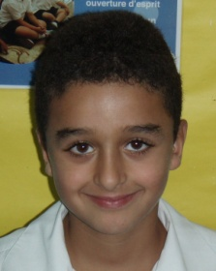
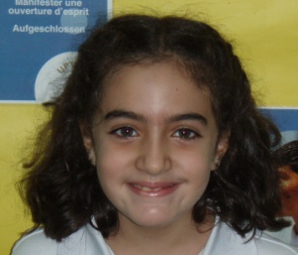
- Volcan adore le chocolat.
Les gagnants de ce mois sont:

Jad Sannan-3T

Tala Daher-3T

